微控制器
實驗九
(輸出入旗標函式撰寫，鍵盤輸入掃瞄)

班級：機械2A
學號：102303022
姓名：賴言厚
日期：104/7/24

微控制器工作日誌
實驗 年 月 日
組  別 |  | 姓  名 |  | 學  號
實驗起始時間 |  |  |  | 費  時
實驗結束時間 |  |  |  | 費  時
所
遭
遇
問
題
解
決
方
法
完及
成心
項得
目．
建其
議他
及．

- 程式碼
步驟一:
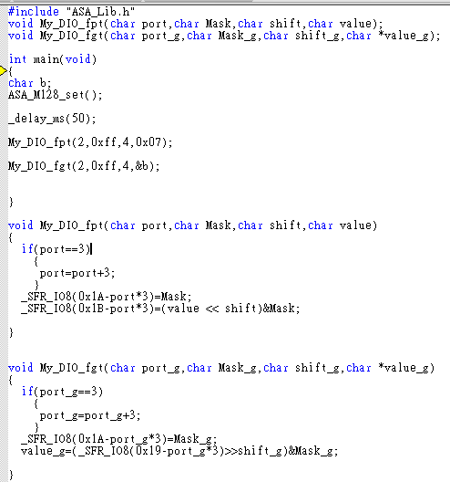

步驟二:
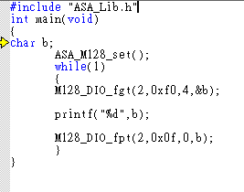

步驟三:
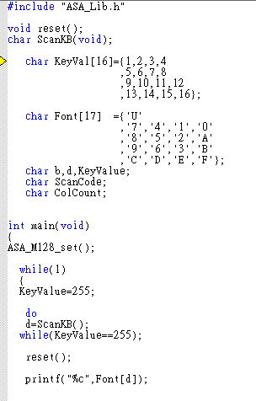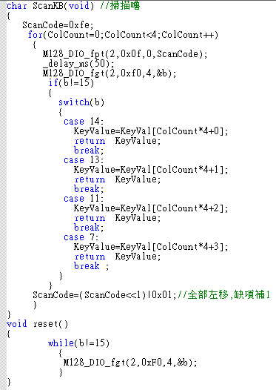
步驟四:
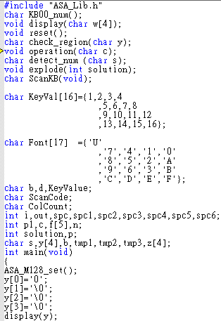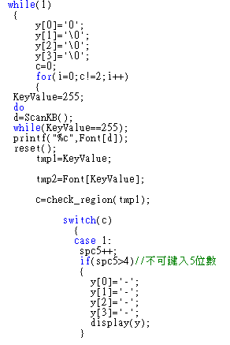
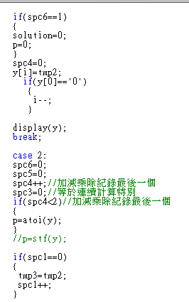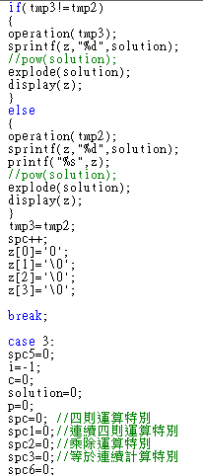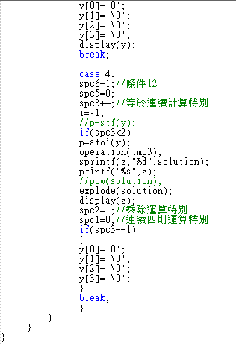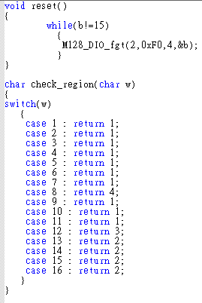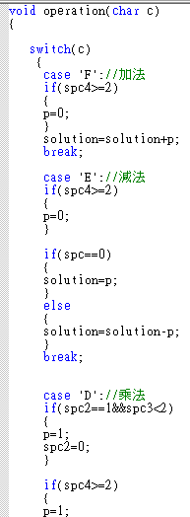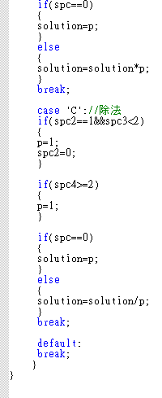
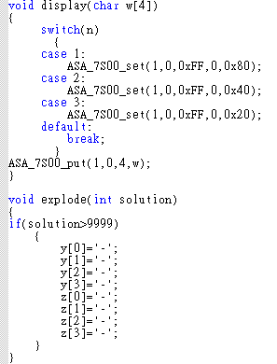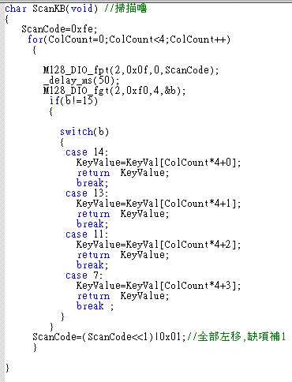

三、實驗問題
1. 若是九宮格鍵盤經緯線共同接到Vcc改為接到地時，請問你的程式要做
什麼樣的對應修改?
ANS:把鍵盤掃描程式裡的ScanCode 高低換為互換，如:1111變成0000

2. 請問，若是我們要偵測到其處理所有的按鍵，而不是僅偵測到同時間段
最小的按鍵，程式輸出可以如何修改?
ANS:每顆按鍵都寫一行辦別式,依序判斷有無按鍵按下

四、實驗討論
假使用DELAY來代替執行其它程式，當Delay很長時即其它程式執行很久時，是否會影響到鍵盤輸入的掃描，如何影響
ANS:如果按按鍵的速度快過電腦處理程式的速度，可能會漏掉幾個按鍵沒掃瞄到，導致結果出錯。

